МІНІСТЕРСТВО ОСВІТИ І НАУКИ УКРАЇНИ

Національний технічний університет «Дніпровська політехніка»

Кафедра ПЗКС

ЗВІТ

Практична робота №2

з дисципліни «Поглиблене програмування в середовищі Java»

Виконав: ст. гр. 122-21-2
Ніщеряков Арсеній Олегович

Дніпро 2025
Лабораторна робота № 2
Тема: Основи
Завдання: Розробити програму, що дозволить вам створити, як з клавіатури так і рандомно матрицю цілих чисел типу int заданої ширини та висоти(ввести з клавіатури), але не більше 20 на 20. Створити можливість пошуку в цій матриці мінімального і максимального елементу та розрахунок середнього арифметичного. Програма може бути написана в одному класі, обов'язково розбиття на методи. Обов'язкове використання клавіатури, під час вибору ручного чи рандомного створення матриці. Створення системи зчитування з клавіатури зробити будь-яким способом, наприклад завдяки класу Scanner. Scanner являє собою найпростішу систему сканування клавіатури. Диапазон рандомних чисел для створення елементів матриці повинен зберігатись в спеціальних константах.
Хід роботи
Приклад роботи програми, де матриця заповнюється випадковими значеннями надано нижче
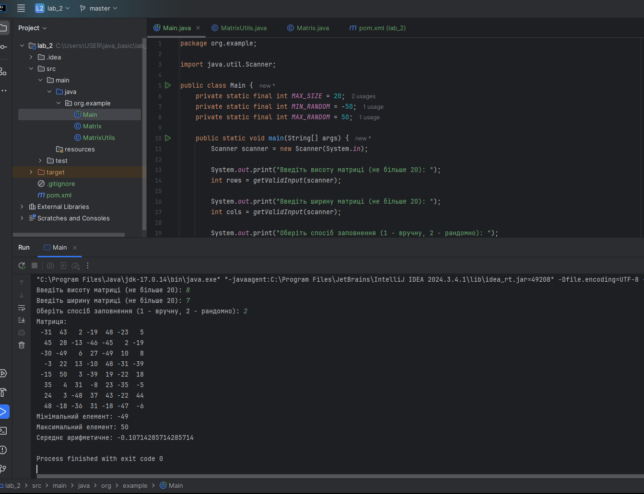
Приклад роботи програми, де матриця заповнюється вручну надано нижче
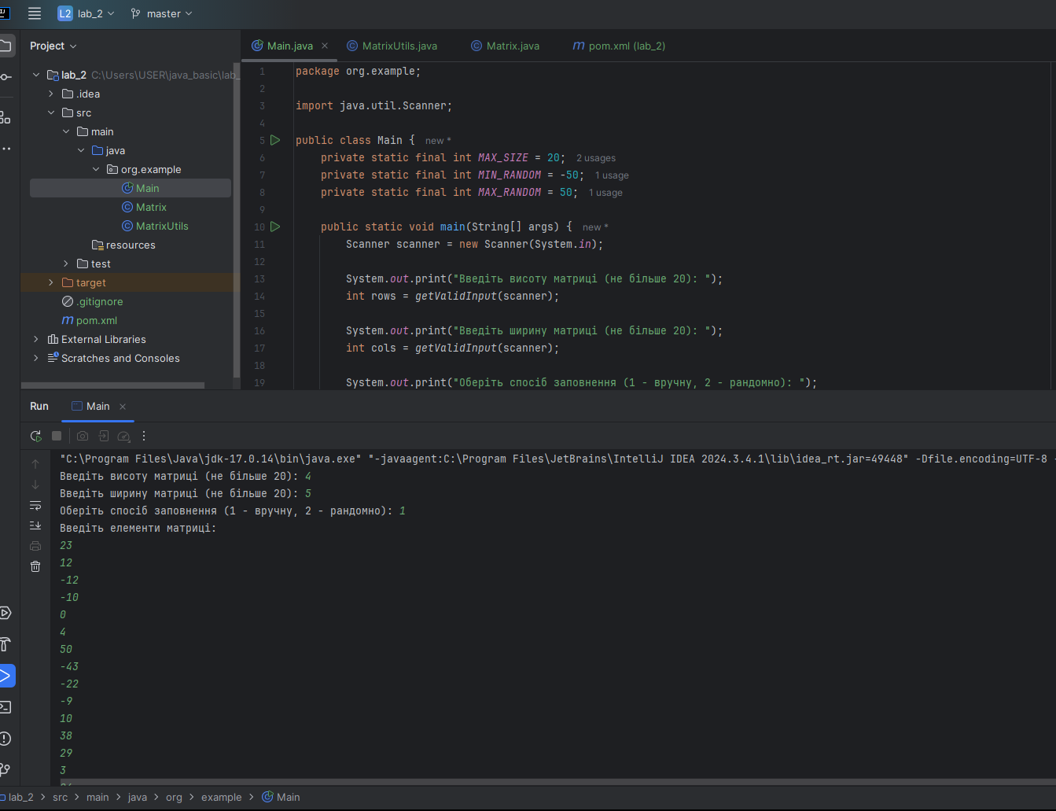
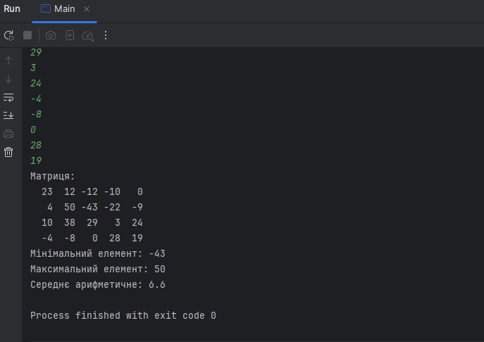
Висновок: Було написано програму для створення матриці двома способами. Вручну та з випадковими значеннями та після цього було виконане завантаження проекту в окрему гілку в репозиторій.

